Приложение 3
Рабочий лист
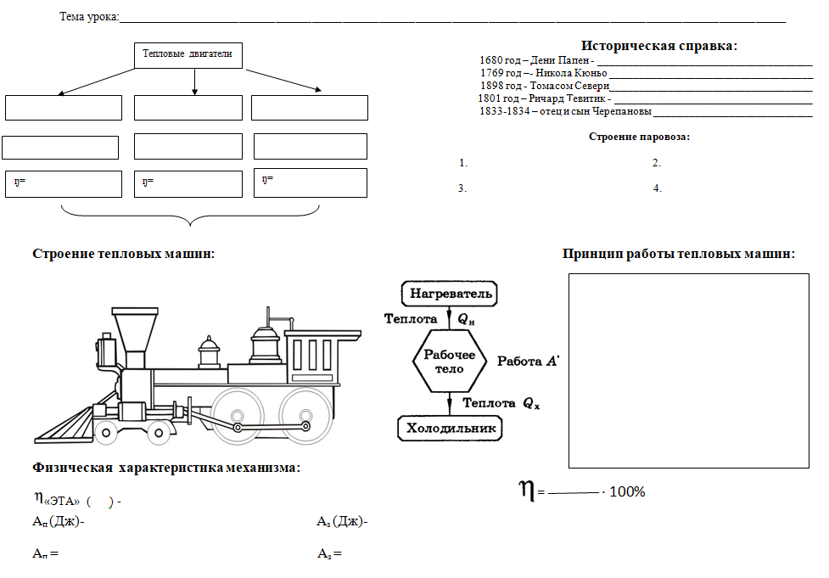

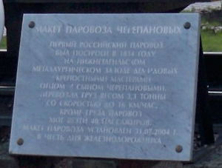
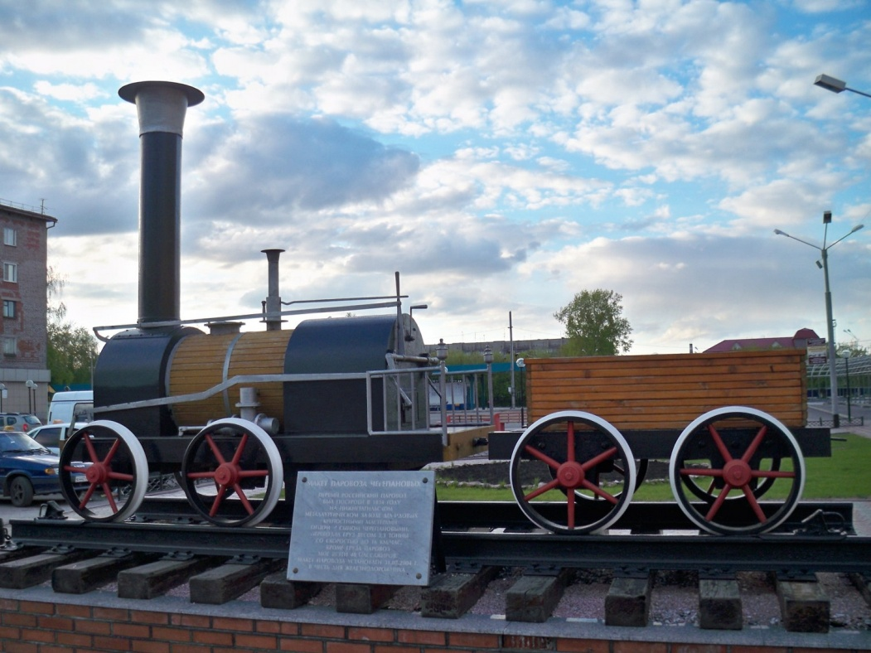

Задача: рассчитайте КПД паровоза Черепановых, который находится на привокзальной площади города Белово, если он был в пути 40 минут и израсходовал 0,3 тонн угля. ( Оставшиеся данные взять на табличке, которая находится у паровоза.)

Дополнительный материал:

ŋ= 9,22% - пассажирский паровоз П36
ŋ=7,45 % - паровоз ИС
ŋ=9,27 % - грузовой паровоз ЛВ,Л
ŋ= 14-22 % - современные паровозы

